1. **Описания жанра «Top-Down Shooter»**

Жанр «Шутер с видом сверху» является одной из разновидностью жанра «шутер». Для них характерны двухмерный вид и расположением камеры сверху игрового пространства.

1. **Особенности игр жанра «Top-Down Shooter»**

**Расположение камеры.**

Наверное, главная особенность данного жанра это расположение камеры, которая позволяет наблюдать за всем игровым пространством.

**Перемещение**

Данное жанр накладывает некоторые ограничение на игровой процесс, а именно то, что все перемещения происходят по двум координатным осям, соответствующие сторонам света: север, юг, запад, восток.

**Динамика**

Из-за возможности наблюдать за большим количеством объектов в игровом пространстве и принимать множество решений, игры данного жанра, как правило, получаются очень динамичными и способны держать игрока в напряжении.

**Быстрое обучение, понятный игровой процесс**

Обучение базовому управлению будет достаточно, чтобы полностью погрузить игрока в игровой процесс, который будет понятен с первых попыток игры, но в тоже время достаточно сложен, чтобы игрок продолжал обучаться и повышать навык игры.

1. **Сравнение и предпосылки к созданию**

Главным идейным вдохновителем была браузерная игра «Танки в лабиринте»

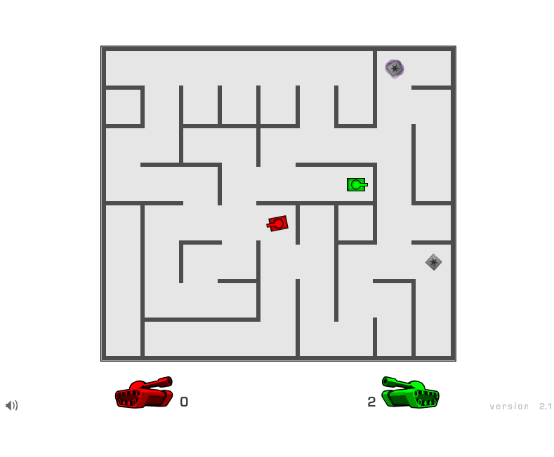

Сайт: <http://game01.ru/?id=24097>